ДЗ
Первая часть:
В качестве ДЗ делам прогноз ТО на 05.2017. В качестве метода прогноза - считаем сколько денег тратят группы клиентов вдень:
1. Группа часто покупающих (3 и более покупок) и которые последний раз покупали не так давно. Считаем сколько денег оформленного заказа приходится на 1 день. Умножаем на 30.
2. Группа часто покупающих, но которые не покупали уже значительное время. Так же можем сделать вывод, из такой группы за след месяц сколько купят и на какую сумму.
3. Отдельно разобрать пользователей с 1 и 2 покупками за все время, прогнозируем их.
4. В итоге у вас будет прогноз ТО и вы сможете его сравнить с фактом и оценить грубо разлет по данным.
Как источник данных используем данные по продажам за 2 года.
Вторая часть:
В GA Demo Account найти за последний год день недели с самым большим трафиком (кол-во сеансов) и день недели с самым большим товарооборотом. (к примеру, может получиться, что в среду самый большой трафик по данным года, а товарооброт - в четверг)
1.1. Можно сделать временную таблицу для заказов до 05.17 для упрощения запросов и потом строить из нее таблицы для групп.
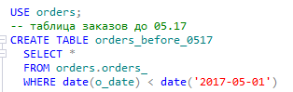

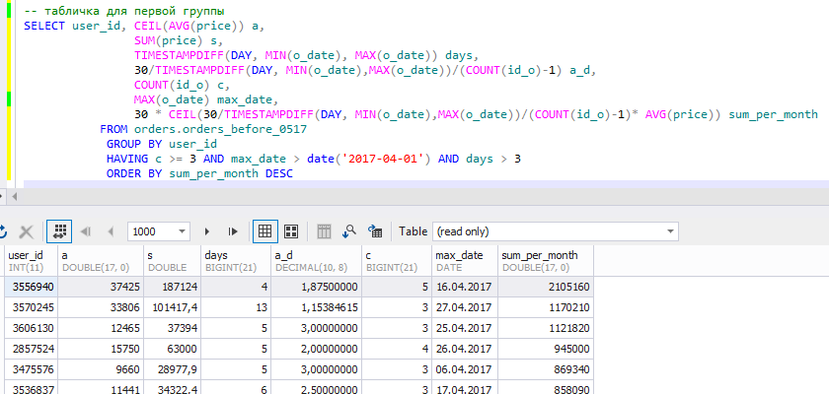
Находим пользователей, которые покупали три и более раз, с последней покупки которых прошло не более 30 дней. Выводим их средний чек, общий чек, количество дней между первой и последней покупкой, количество покупок и количество денег оформленного заказа на 1 день.

Тут возможно имеет смысл выкинуть пользователей с разницей в днях между покупками менее 5. Потому что более 3 дней получаются достаточно большие значения. Занесем в таблицу и те и другие значения.

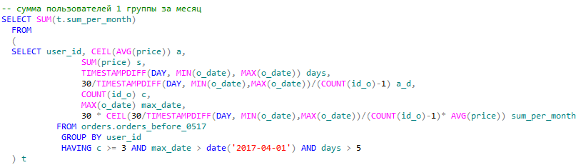
1.2. Проделаем тоже самое для 2 группы. Тут возьмем всех оставшихся пользователей, у которых 3 и более покупок.
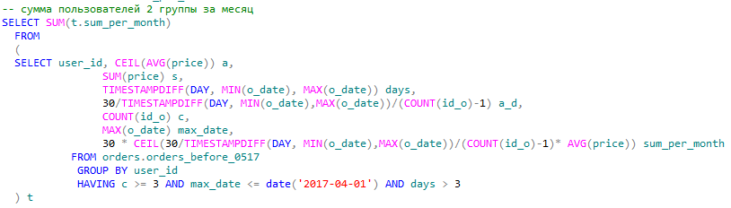

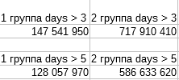

Как видно из таблички показатели для групп достаточно высокие. Чтобы приблизить к реальности прогноз необходимо брать пользователей с большим количеством покупок или увеличивать промежутки между покупками при составлении прогноза. Для второй группы такие завышенные показатели, потому что стоит брать меньший период времени, тоесть по сути учитывать группу Lost пользователей.
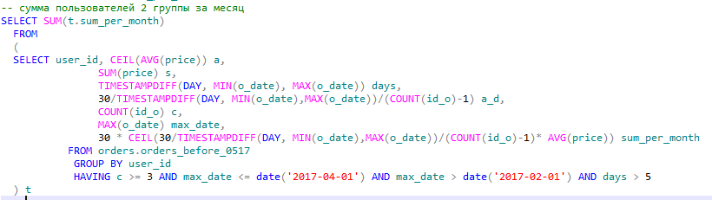
Запрос может выглядеть следующим образом если считать тех кто не покупал более 90 дней назад в группе Lost.
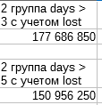

Результаты значительно ближе к реальности.

1.3. Чтобы оценить процент пользователей покупающих второй раз и третий раз можно использовать подобные запросы.

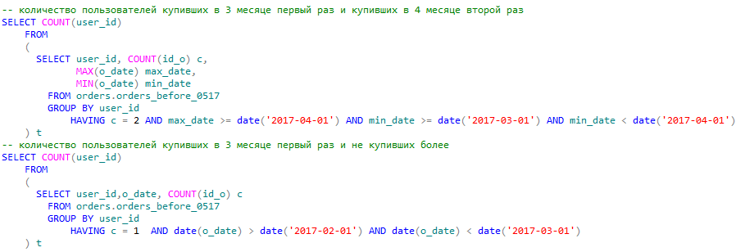
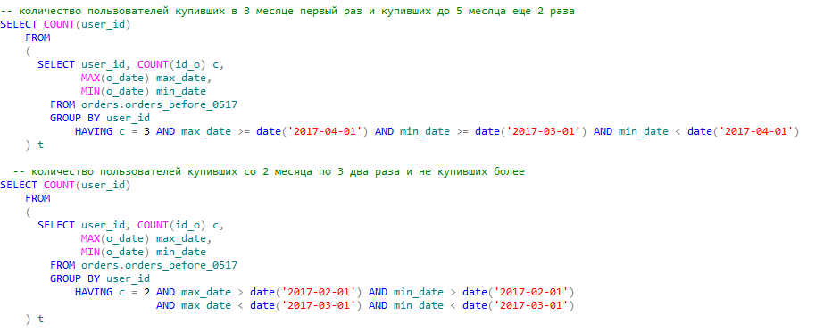
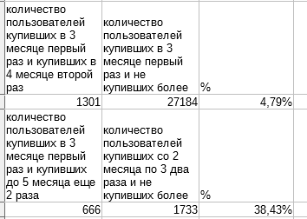

Прогнозируем их с помощью подобных запросов.

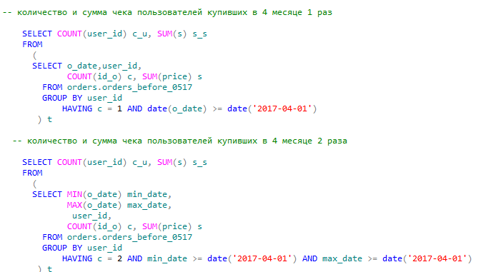
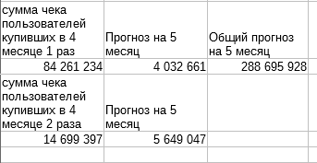

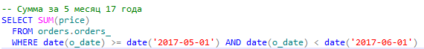
1.4. Сравним результаты.

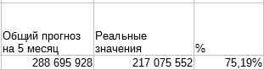

Для улучшения прогноза имеет смысл для 1 и 2 групп брать клиентов у которых более 3 покупок, а тех у кого 3 покупки прогнозировать подобно тем у кого 1 и 2 покупки. Также можно посчитать различные вероятности для группы Lost и разнице в днях между покупками.

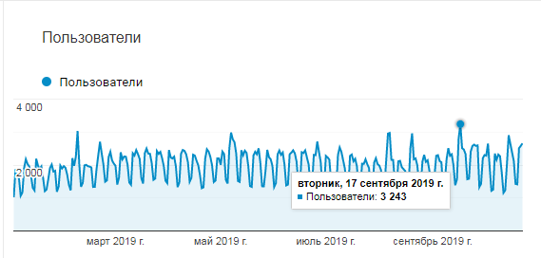
2.1 Самый большой трафик
Самое большое количество транзакций
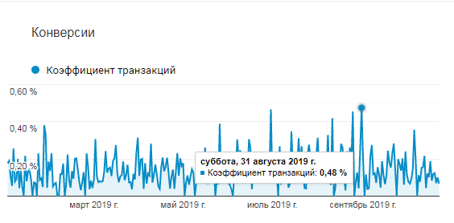
Самое большое количество совершенных покупок

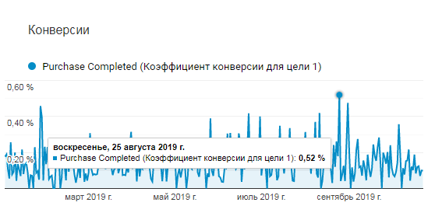
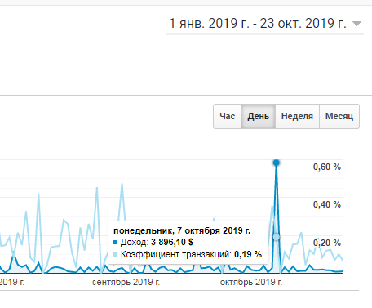
Самый большой доход

На графиках видно, что самый большой доход не соответствует дням с самым большим количеством транзакций, пользователей, покупок.

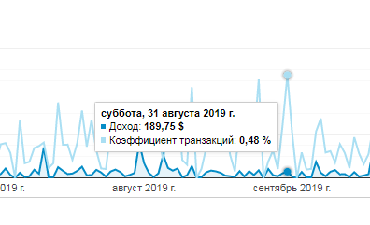

Тут сравнение дня с самым большим количеством транзакций и дохода в этот день.

